GRUPO PRÓ=RPG
J. Simão Neto
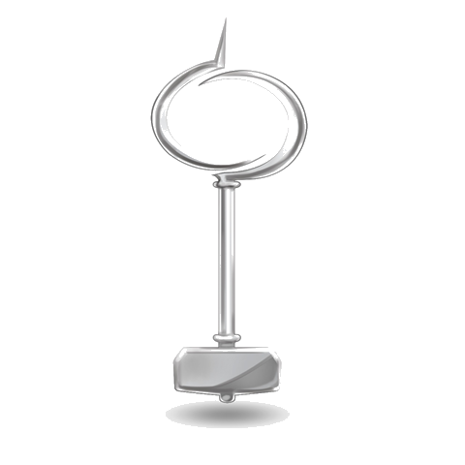
FICHA DE PERSONAGEM
D&D 2024 · Aliança de Heróis
Resumo de Recursos (Features)
São Paulo · 2026

Aplicativo de ficha de personagem em arquivo único (HTML), que abre direto no navegador, sem instalação, calcula tudo automaticamente e salva sozinho. Cobre o D&D 2024 (Livro do Jogador) somado ao homebrew Aliança de Heróis e ao Suplemento de Classes da Aliança N:1. Disponível em jsimaoneto.github.io/Ficha-ProRPG.

1 VISÃO GERAL
- Arquivo único (.html, ~330 KB): funciona offline, basta abrir no navegador.
- Salvamento automático no próprio navegador (localStorage) a cada alteração.
- Quatro páginas prontas para impressão: ficha principal; Talentos, Qualidades e Defeitos; descrições e habilidades; e o Grimório.
- Responsivo — adaptado para celular e tablet.
- Identidade visual Pró=RPG — papel pergaminho, vermelho e dourado, brasão e um emblema por classe.

2 CONTEÚDO DE JOGO EMBUTIDO
Categoria | Qtde. | Observações
Classes | 18 | 12 oficiais + 2 do Aliança + 4 do Suplemento
Classes conjuradoras | 8 | cálculo de conjuração automático
Espécies / Antecedentes | 10 / 16 | —
Atributos / Perícias | 6 / 18 | FOR DES CON INT SAB CAR
Talentos D&D 2024 | 75 | Origem 10 · Geral 43 · Estilo 10 · Épica 12
Talentos de Nível Zero | 24 | Aliança — na criação
Qualidades / Defeitos | 25 / 27 | custam / concedem pontos
Habilidades de Classe | 92 | 4 grupos escolhíveis
Itens mágicos | 5 raridades | Comuns a Lendários
Armas / Armaduras | 38 / 13 | ordem alfabética
Magias (Livro do Jogador) | 387 | por classe e círculo; 384 com resumo PT

3 CÁLCULOS AUTOMÁTICOS
- Modificadores dos seis atributos e Bônus de Proficiência pelo nível total.
- Salvaguardas e perícias (proficiência e especialização) com bônus de itens.
- Percepção Passiva, Iniciativa e Classe de Armadura.
- Dados de Vida somados por classe na multiclasse.
- Conjuração: atributo, CD e ataque mágico; nível de conjurador multiclasse.

4 PROGRESSÃO DE NÍVEL E MULTICLASSE
- Níveis 0 a 20. O Nível 0 (Criação) libera os atributos; ao escolher a 1ª classe vai ao Nível 1 e os trava.
- Até 3 classes com checagem dos pré-requisitos do Livro do Jogador 2024.
- Subir com escolha de classe: no multiclasse, você escolhe em qual classe aplicar o nível.
- Soma fora de ordem (ex.: Paladino, Guerreiro, Paladino) é somada corretamente.
- Descer nível remove o último nível ganho e desfaz as escolhas daquele nível.

5 AUMENTO DE HABILIDADE (ASI)
- Avisa nos níveis certos de cada classe (inclui Guerreiro e Ladino).
- A cada Aumento: +2 em atributos ou um Talento, que entra nos cálculos.
- A lista de talentos respeita todas as regras de escolha.

6 REGRAS DE ESCOLHA
- Talentos só na criação: do Nível 2 em diante, talento novo vem pelo Aumento de Habilidade.
- Sem repetição: um talento não se repete, salvo se a descrição permitir.
- Validade por nível: Gerais do 4º, Dádivas Épicas do 19º; Origem, Estilo e Nível Zero sempre.
- Habilidades de Classe filtradas pelas classes presentes e seu nível.
- Subclasse a partir do 3º nível (principal e multiclasse).

7 MAGIAS E GRIMÓRIO
- Seleção por classe e círculo: só aparecem as magias da classe e do círculo que o nível alcança.
- Limites por classe: contadores de truques e de magias preparadas/conhecidas (tabelas 2024).
- Sem repetir; escolhidas viram chips por círculo, com a página do livro.
- Grimório (página final): magias por Truques e Círculos, com dados de conjuração, página, resumo em PT e campo de anotação.
- Resumos: 384 das 387 magias têm resumo próprio em português, baseado no SRD 5.2 (CC-BY-4.0).

8 RECURSOS DE CLASSE, BÔNUS E SALVAMENTO
- Trackers de recursos por classe (Mana, Fúrias, Energia etc.) e emblema por classe.
- Mapa de bônus que aplica sozinho iniciativa, CA, PV, testes e vantagens/desvantagens (▲▼).
- Contador de pontos de Qualidades × Defeitos e 5 linhas de bônus personalizados.
- Salvamento automático, exportar/importar JSON, link da ficha e salvar como PDF.

9 QUALIDADE E TESTES
O projeto é validado por testes automatizados (Node.js e jsdom) a cada alteração — sintaxe, regras de talentos, multiclasse, seleção de magias, Grimório e uma auditoria geral (erros de runtime, handlers, identificadores, cálculos e ciclo salvar/carregar).
Última execução: 113 verificações, 0 falhas, 0 erros de runtime.

10 CRÉDITOS E AVISO LEGAL
Dungeons & Dragons, D&D e os nomes de magias, classes e regras são marcas e propriedade intelectual da Wizards of the Coast LLC. Esta é uma ficha não-oficial, gratuita e sem fins lucrativos, criada por J. Simão Neto, responsável pelo Grupo Pró=RPG. Os resumos de magia do Grimório são descrições próprias, baseadas no System Reference Document 5.2 (SRD 5.2), disponível em dndbeyond.com/srd e licenciado sob Creative Commons Attribution 4.0 (CC-BY-4.0). O conteúdo homebrew (Aliança de Heróis e Suplemento de Classes da Aliança N:1) é de autoria de J. Simão Neto e do Grupo Pró=RPG.

